**Лабораторная работа №4**

***«Изучение работы RS триггера и его модификаций в программе Logisim»***

***Цель работы:*** Изучить принцип действия RS триггера, построить различные модели триггеров в программе Logisim

***Ход выполнения работы:***

1. Асинхронный RS триггер с прямыми входами (2 элемента ИЛИ-НЕ):

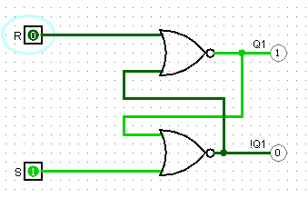

Таблица истинности (переходов):

|  |  |  |  |  |
| --- | --- | --- | --- | --- |
| S | R | Q | $$\overline{Q}$$ | примечание |
| 0 | 0 | $$Q_{i-1}$$ | $$\overline{Q_{i-1}}$$ | хранение |
| 0 | 1 | 0 | 1 |  |
| 1 | 0 | 1 | 0 |  |
| 1 | 1 | - | - | запрещенная комбинация |

2. Асинхронный RS триггер с инверсными входами (2 элемента И-НЕ):

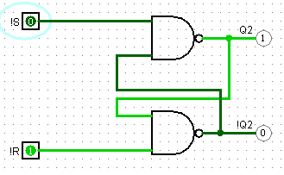

Таблица истинности (переходов):

|  |  |  |  |  |
| --- | --- | --- | --- | --- |
| S | R | Q | $$\overline{Q}$$ | примечание |
| 0 | 0 | - | - | запрещенная комбинация |
| 0 | 1 | 1 | 0 |  |
| 1 | 0 | 0 | 1 |  |
| 1 | 1 | $$Q_{i-1}$$ | $$\overline{Q_{i-1}}$$ | хранение |

3. Синхронный RS-триггер:

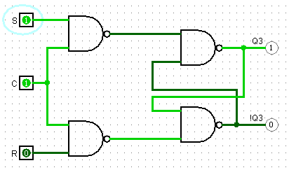

Таблица истинности (переходов):

|  |  |  |  |  |  |
| --- | --- | --- | --- | --- | --- |
| S | R | С | Q | $$\overline{Q}$$ | примечание |
| 0 | 0 | 0 | $$Q_{i-1}$$ | $$\overline{Q_{i-1}}$$ | хранение |
| 0 | 1 | 0 | $$Q_{i-1}$$ | $$\overline{Q_{i-1}}$$ | хранение |
| 1 | 0 | 0 | $$Q_{i-1}$$ | $$\overline{Q_{i-1}}$$ | хранение |
| 1 | 1 | 0 | $$Q_{i-1}$$ | $$\overline{Q_{i-1}}$$ | хранение |
| 0 | 0 | 1 | - | - |  |
| 0 | 1 | 1 | 1 | 0 |  |
| 1 | 0 | 1 | 0 | 1 |  |
| 1 | 1 | 1 | $$Q_{i-1}$$ | $$\overline{Q_{i-1}}$$ | запрещенная комбинация |

**Модификации RS триггера**

4. S-триггер:

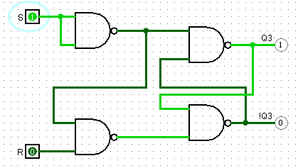

Таблица истинности (переходов):

|  |  |  |  |  |
| --- | --- | --- | --- | --- |
| S | R | Q | $$\overline{Q}$$ | примечание |
| 0 | 0 | $$Q_{i-1}$$ | $$\overline{Q_{i-1}}$$ | хранение |
| 0 | 1 | 0 | 1 |  |
| 1 | 0 | 1 | 0 |  |
| 1 | 1 | 1 | 1 |  |

Временные диаграммы работы S-триггера:

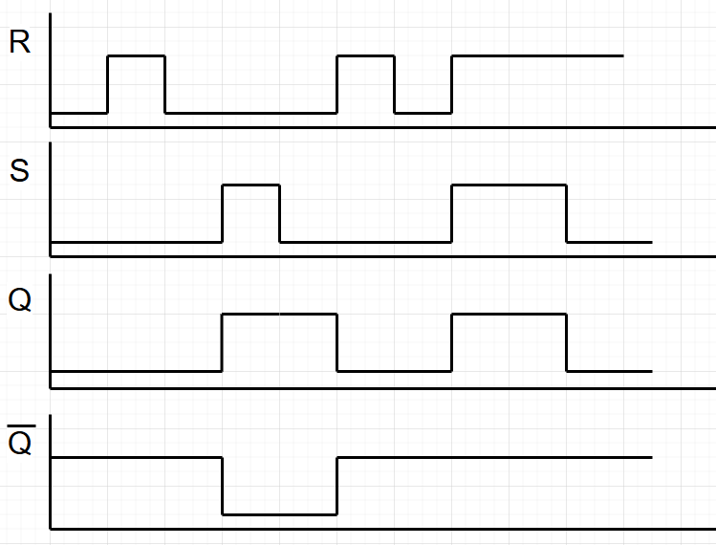

5. R-триггер:

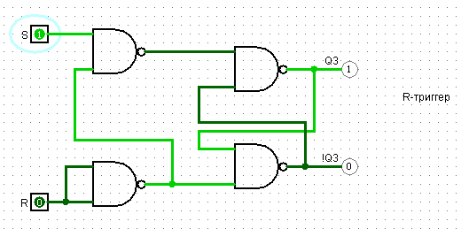

Таблица истинности (переходов):

|  |  |  |  |  |
| --- | --- | --- | --- | --- |
| S | R | Q | $$\overline{Q}$$ | примечание |
| 0 | 0 | $$Q_{i-1}$$ | $$\overline{Q_{i-1}}$$ | хранение |
| 0 | 1 | 0 | 1 |  |
| 1 | 0 | 1 | 0 |  |
| 1 | 1 | 0 | 0 |  |

Временные диаграммы работы R-триггера:

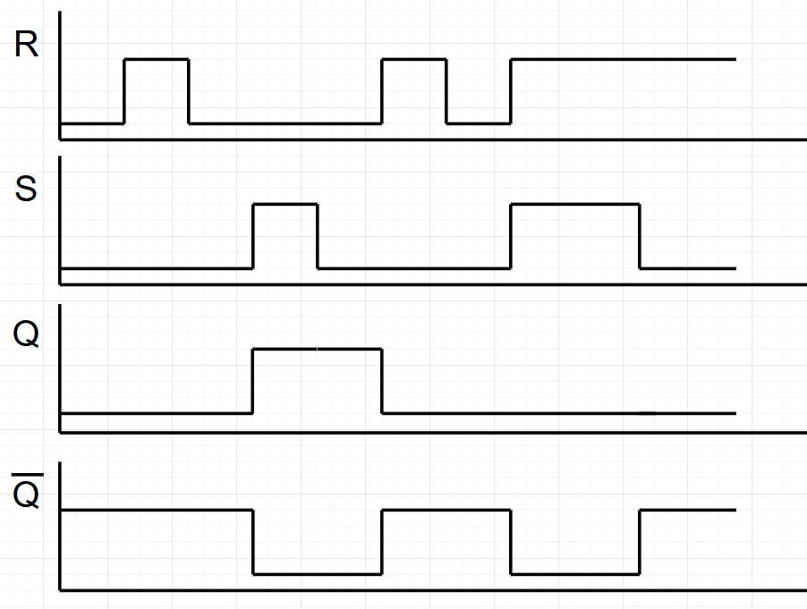

6. E-триггер:

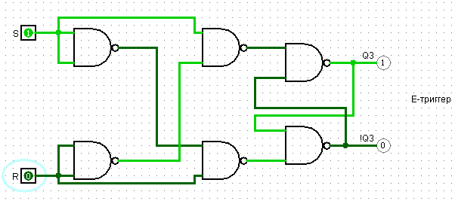

Таблица истинности (переходов):

|  |  |  |  |  |
| --- | --- | --- | --- | --- |
| S | R | Q | $$\overline{Q}$$ | примечание |
| 0 | 0 | $$Q_{i-1}$$ | $$\overline{Q_{i-1}}$$ | хранение |
| 0 | 1 | 0 | 1 |  |
| 1 | 0 | 1 | 0 |  |
| 1 | 1 | $$Q_{i-1}$$ | $$\overline{Q_{i-1}}$$ | хранение |

Временные диаграммы работы E-триггера:

